
Estado do Tocantins
Poder Legislativo

EXCELENTÍSSIMO SENHOR PRESIDENTE DA ASSEMBLEIA LEGISLATIVA DO ESTADO DO TOCANTINS.
Requer ao Presidente da Assembleia Legislativa do Tocantins o envio de expediente ao Senhor Governo do Estado do Tocantins, que implante uma política de prevenção de acidentes domésticos envolvendo idosos.

O Deputado que o presente subscreve vem nos termos regimentais desta Augusta Casa de Leis, após anuência do Plenário vem requerer a Vossa Excelência o envio de expediente ao Senhor Governo do Estado do Tocantins, que implante uma política de prevenção de acidentes domésticos envolvendo idosos.

JUSTIFICATIVA

É fundamental que toda a comunidade seja envolvida, recebendo informações e subsídios para eventuais reformas, a fim de garantir um ambiente seguro para os idosos. Segundo o Ministério da Saúde, um em cada três idosos sofrem uma queda por ano, sendo que 34% das quedas provocam algum tipo de fratura. De acordo com o Ministério da Saúde, só em 2020 foram contabilizadas mais de 300 mil internações em função dos acidentes domésticos. Os acidentes domésticos mais comuns são quedas, cortes, engasgos, intoxicações, queimaduras e choques. Tapetes, escadas, fios soltos e pisos escorregadios no banheiro são os grandes vilões.

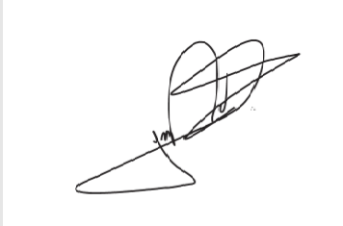
JORGE FREDERICO
Deputado Estadual

